Kräuter und deren Wirkungen

Alant
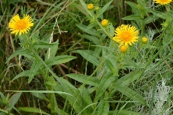
- Getrocknet oder frisch / Tee, Salbe
- Wunden, Verletzungen, Hauterkrankungen
- ins Futter gemengt hebt es die Fresslust (geringe Menge)
- in zu großen Mengen verursacht es Durchfall

Ananas
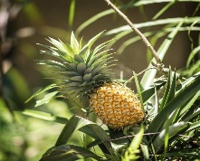
- geschält frisch oder getrocknet
- Kann bei Verstopfung und Fellwechsel gegeben werden, schleimt die Darmwände aus und geleitet so alles besser raus

Anis
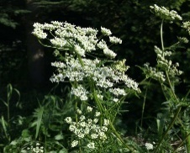
- getrocknet oder frisch / Tee Oel, Tinktur
- Milben und Läuse, Lungenentzündung, Verdauungsprobleme, Atemwegsinfekte
- Schleimlösend antibakteriell, antifungal, antiviral, muskelentspannend, krampflösend krampfstillend und blähungstreibend
- Milchbildung anregend

Arnika
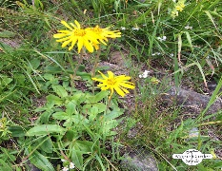
- getrocknet oder frisch / Salbe, Cremes, Tinktur, Tee
- hebt als Pulver/getrocknet die Fresslust
- Verletzungen, Prellungen, Muskelbeschwerden
- schmerzlindernd, regenerierend, Wundbehandlung und -reinigung, antibakteriell, entzündungshemmend, durchblutungsfördernd

Baldrian
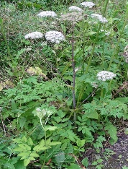
- getrocknet oder frisch / Tee, Salbe, Tinktur
- als Tee oder Pulver bei Krämpfen, Verdauungsstörungen,
Kolik artigen
- Gasausstoßungen, als Magenstärkendes Mittel und zur Anregung der Fresslust, beruhigend, schlaffördernd
- Nur in kleinen Mengen, kann toxisch wirken

Basilikum
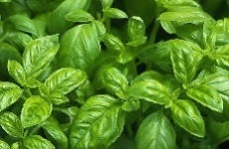
- getrocknet oder frisch
- krampflösend, appetitanregend, beruhigend
- getrocknet oder frisch, im Gemisch und nicht in grossen Mengen

Birke
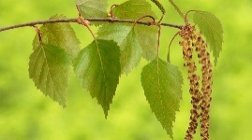
- frisch und getrocknet, Ast, Rinde
- Oel, Salbe, Tee, Tinktur
- harntreibend, entwässernd und entgiftend
- Hautinfektionen, Ausschläge, Wunden, Verbrennungen, Blutstillend
- regt den Stoffwechsel an, antiseptisch,

Borretsch
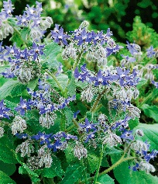
(Gurkenkraut)
- frisch und getrocknet
- fiebersenkend
- hilft bei Husten, Ekzemen und Hautausschlag

Breitwegerich
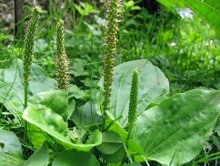
- getrocknet (naher Verwandter von Spitzwgricht, gleiche Heilwirkung) oder frisch
- Saft des Breitwegerichs wirkt kühlend und wundheilend.
- Als Tee gegen Husten und Halsschmerzen und kann auch
Beschwerden der Verdauungsorgane lindern

Brennesseln
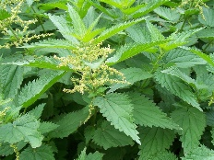
- getrocknet oder als Tee hilft es gegen Aufblähungen
- Provitamin A, B-Vitamine, Folsäure, Vitamin C und Vitamin D, Flavonoide (Farbstoffe), Säuren wie z.B. Ameisensäure, Nervenbotenstoffe wie z.B. Acetylcholin und Serotonin, Mineralstoffe wie Kieselsäure, Eisen und Kalium
- Die Wurzeln der Brennnessel enthalten:
Pflanzliche Hormone wie z.B. Beta-Sitosterol, Scopoletin, Gerbstoffe
Immunsystem, Durchfall, Muskelbeschwerden, Blutarmut, Arthrose
- Blutreinigend, entschlackend,

Brombeerblätter
- getrocknet oder frisch / Tee
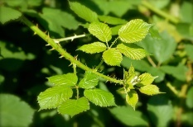
- beruhigend, schleimlösend und blutreinigend
- hilft auch bei leichtem Durchfall, soweit Krankheiten
ausgeschlossen werden können

Brunnenkresse
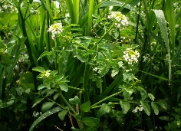
- getrocknet oder frisch
- appetitanregend, stoffwechselfördernd, harntreibend
- antibakteriell, schleimlösend
- nur in geringen Mengen, da würzig scharf
- getrocknet, frisch wird es selten gefressen

Dill
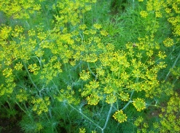
- getrocknet oder frisch
- Vitaminreiche Pflanze, Vitamin A (Beta-Karotin), Vitamin C, Vitamin B (B1, B2, B3 B6), Eisen, Zink, Mangan, Kupfer
- und appetitanregend, krampflösend, verdauungsfördernd und
nervenberuhigend, antibakteriell, entzündungshemmend
- wirkt bei Verdauungsproblemen, Koliken und Blähungen und
stärkt das Immunsystem
- frisch, getrocknet oder Samen, Dilloel oder Tinktur für äussere Anwendung
Estragon
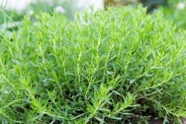
- getrocknet oder frisch, Samen
- harntreibend, appetitanregend, entblähend und
verdauungsfördernd, hilft bei Wurmbefall

Fenchelkraut
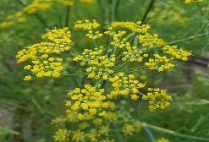
- getrocknet oder frisch
- Verdauungsförderung, Blähungen, Magenschmerzen, Krämpfen und Durchfällen
- bei Erkrankungen der Atemwege, wie Husten, Bronchitis
- frisch, getrocknet, Samen
Fichtensprossen
- frisch
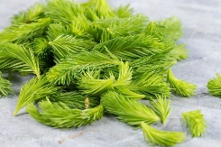
- entzündungshemmend, schleimlösend und keimtötend
- frisch, Samen

Fingerkraut
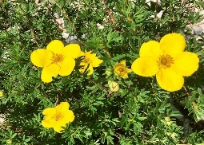
- getrocknet oder frisch
- hilft bei Darmbeschwerden
- desinfizierend
- frisch, getrocknet, nur wenig und im Gemisch da scharf

Flohsamen
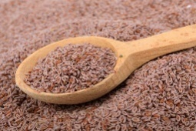
- verdauungsfördernd
- für gepflegteres Fell

Flachs/Leinsamen
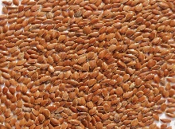
- bei Magen- Darmerkrankungen
- glanzvolles Fell
- gegen die oberen Atemwegsinfekte, Husten
- enthält viel Omega 3 Fettsäuren

Frauenmantel
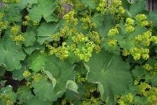
- frisch und getrocknet (Blüte und Blätter)
- beruhigend, entzündungshemmend, blutreinigend, blutstillend
und wundheilend

Gänseblümchen
- getrocknet oder frisch
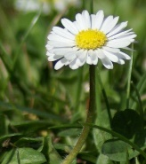
- stoffwechselanregend, schmerzlösend, krampflösend,
appetitfördernd und blutreinigend.
- fördern die Wundheilung
- unterstützend bei Lungenkrankheiten

Geisraute
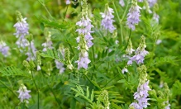
- getrocknet oder frissch
- Zur Verstärkung der Milchsekretion
- Appetitzügler, Blutzuckerspiegel senkend (bei Diabetes)
- Getrocknet, frisch, bitte Vorsicht und nur in geringen Mengen, kann zu Vergiftung kommen

Giersch
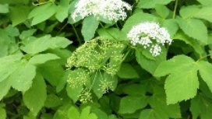
- getrocknet oder frisch
- beruhigend, entwässernd, entzündungshemmend, harntreibend,
verdauungsanregend
- Hoher Anteil an Vitamin C, Aminosäure, Mineralstoffe wie Calcium,
- Magnesium, Kalium, Zink, Kupfer sowie Vitamin A
Gundermann
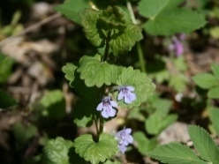
Engelskraut
- getrocknet oder frisch / Tee, Oel, Salben, Tinktur
- Abszesse, Haut und Zahnfleischentzündungen, Wundheilung, entzündliche Erkrankungen, Nieren- und Blasenschwäche, Husten, Schnupfen, Gliederschmerzen, rheumatische Schmerzen
- antiseptisch, adstringierend
Hagebutte
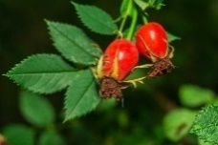
- getrocknet oder frisch
- bei Erkältungen, Atemwegsinfekte, Pilze, Viren und Bakterien abwehrend
- erhöhter Vitamin C-Bedarf, Stärkung des Immunsystems
- leicht harntreibend, Verdauungsproblemen, Bauchschmerzen oder gegen Durchfall
- Wundheilung, Haut (Neurodermitis/ Akne)
Haselnuss
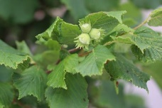
- frisch und getrocknet / Blatt, Ast und Blüten sowie die Samen
- blutreinigend, blutstillend, fiebersenkend, adstringierend
- leicht entwässernd, entschlacken und stoffwechselanregend
- schlankheitsfördernd
Hibiskus (Eibisch)
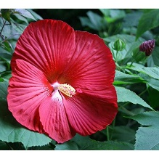
Malvengewächs
- nur getrocknet
- leicht abführend, krampflösend, harntreibend, galletreibend,
blutdrucksenkend, entzündungshemmend und antibakteriell
- auch bei Ekzemen

Himbeerblätter
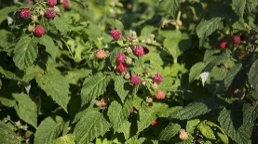
- getrocknet oder frisch (Beeren getrocknet oder frisch)
- beruhigend, schleimlösend, blutreinigend und
gebärmutterstärkend (während der Trächtigkeit)
- Stimmungsaufheller
- Magnesium, Vitamine A, B, C und E, Gerbstoffe, Flavonoiden, sowie Eisen, Calcium, Magnesium und Mangan
Heidelbeeren
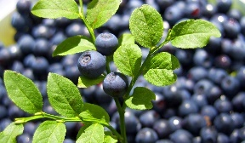
- Beeren: getrocknet, frisch eher darauf verzichten, getrocknet Blätter: getrocknet oder frisch
- Antioxidativ (Zellschützend), Nachtsicht verbessernd, adstringierend, leicht abführend (frisch), Durchfall lindernd (getrocknet), antiseptisch, wundheilungsfördernd, stoffwechselverbessernd, cholesterinsenkend, antibakteriell
- Blätter : Antidiabetisch, Triglycerid senkend, durchblutungsfördernd
- getrocknet gegen Durchfall
Hinweis: frische Heidelbeeren können Durchfall verursachen
Hirtentäschelkraut
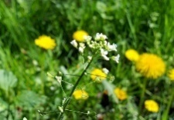
- ganze Pflanze; getrocknet/ frisch
- wehenfördernd (nicht an trächtige Tiere)!
- blutstillend, harntreibend, blutreinigend, schmerzlindernd,

Holunder
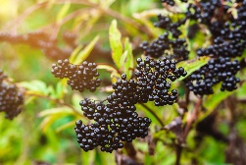
- Beerensaft = Abführmittel
- Beeren, frisch für Tiere giftig!
- Blätter nur in winzigen Mengen und nur getrocknet
- Blüten für Tiere nicht geeignet
- Er lindert Erkältungen, hemmt Entzündungen, hilft gegen Eisenmangel und Vitaminmangel, regt die Nieren an und reduziert Stress.
- Äußerlich angewendet lindert er Hautinfektionen, Geschwüre und Insektenstiche.
- Rohe Beeren setzen Blausäure frei, deswegen nehmen wir Holunder nur erhitzt zu uns!

Hopfen
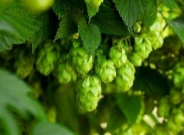
- Blätter/ Zapfen, getrocknet oder frisch (enthält Bitterstoffe und wird nicht gerne gefressen)
- beruhigend, appetitanregend
- gegen Schlaflosigkeit und anderen nervösen Störungen sowie bei Verdauungsstörungen
- Er wirkt leicht beruhigend und schlaffördernd, antibakteriell, appetit- und verdauungsanregend
Hopfenklee
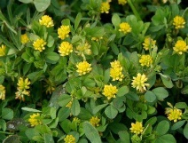
Gelbklee
- Frisch/ getrocknet (nicht wirklich geeignet)
- Nicht mit Pellets oder Körnerfutter geben
- Garntreibend, abführend

Huflattich
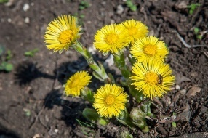
- Frisch / getrocknet - Blüte / Blätter / im Gemisch
- Wunden, Ekzeme, trockene Haut
- entzündungshemmend
- Bronchitis, Husten, Heiserkeit, allgemeiner Erkältung
- selten geben, führt sonst zu Leberschäden

Johanniskraut
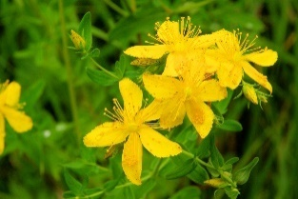
(Calendula)
- getrocknet / Salbe / Oel
- entzündungshemmend, Wundheilungsfördernd, antibakteriell, Schmerzstillend, antimykotisch, gegen Parasiten, hilft bei Ohrenentzündungen
- trockene und rissige Haut, bei schlecht heilenden Wunden
- appetitanregend, kreislaufstabilisierend und hilft bei Unruhe, Nervosität
- Öl wirkt desinfizierend, schmerzstillend, gewebebildend, wundheilend
- Salbe für Wunden und Ekzeme

Kamille
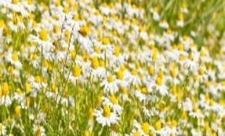
- getrocknet oder frisch / Tee, Sud, Salbe oder Oel
- Krampfstillend, Blähungstreibend, entzündungshemmend Appetitlosigkeit
- Blähungen, Entzündungen, Hauterkrankungen, Magenschmerzen, Menstruationsbeschwerden, Muskelkater, Schlafstörungen
- Schmerzlindernd, Migräne, Kopf und Zahnschmerzen
- äußerlich zur Wund- und Geschwürbehandlung
- Vorsicht bei den Augen, Kamille löst Hornhaut auf

Kerbel
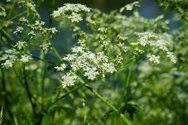
- frisch und getrocknet
- Eisen, Zink, Kalium, Vitamin A und C, Calcium, Flavonoide, Bitterstoffe
- Verdauungsfördernd, stärkt das Immunsystem
- blutreinigend, entwässernd
Kornblumen
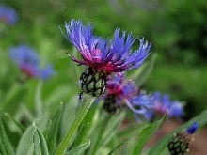
- frisch und getrocknet
- appetitanregend, entwässernd, blutreinigend, entzündungshemmend, hustenstillend, schleimlösend
- Hautprobleme, Augenprobleme, Verdauungsprobleme

Koriander
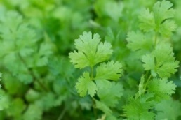
- Kraut und Saman / frisch und getrocknet
- entblähend, appetitfördernd, entkrampfend und gegen leichten Durchfall, Magenbeschwerden, Verdauung, Völlegefühl
- Wanzenbefall
- entzündungshemmend
Kresse
- siehe Brunnenkresse
Kümmel
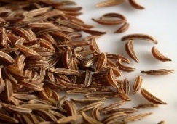
- Samen – Tee / Tinktur / Salbe
- wirkt günstig auf den Verdauungstrakt entkrampfend
- durchblutungsfördernd, antibakteriell
- fungizid (gegen Pilze und deren Sporen)
- verdauungsfördernd, appetitanregend
- menstruationsfördernd, milchbildungsfördernd, gallensaftbildend blähungslösend
Lavendel
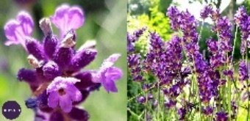
- frisch und getrocknet
- Oel, Salbe, Tinktur
- antibakterielle, antivirale und antimykotische Wirkung (Wunden und Narben)
- Pilzinfektionen; Hautpilz und Nagelpilz (antimykotische Wirkung)
- krampflösende Wirkung, entspannend
- Insektenabwehr, z. B. Mücken, Motten und auch Läuse empfinden den Duft als störend.
Liebstöckl
(Maggiekraut)
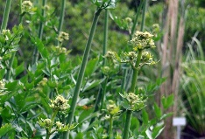
- frisch und getrocknet / Wurzel, Blätter und Blüte
- Tee, Tinktur, Salbe
- Harnwegsinfekt, Blähungen
- entzündungshemmend
- verdauungsfördernd und wehenfördernd
- nicht an schwangere Tiere verfüttern
Löwenzahn
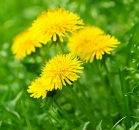
- getrocknet, frisch / Salbe, Tinktur, Honig
- Blätter, Blüte, Wurzeln
- Seine Bitterstoffe stimulieren Leber, Galle und Bauchspeicheldrüse
- blutreinigend, harntreibend, appetitanregend, milchbildend,
entschlackend und regt den Stoffwechsel an.
Lungenkraut
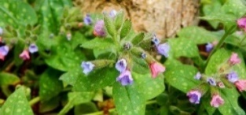
- getrocknet
- lindernd Reizhusten und Entzündungen der oberen Luftwege, schleimlösend
- Saponine, Gerbstoffe und Kieselsäure

Luzerne
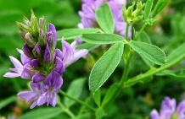
- Getrocknet oder frisch nur in geringen Mengen verfüttern
- Gegen Pilzinfektionen, Verdauungsfördernd,
- Östrogene werden aktiviert, entwässernd
- hohes Kalziumgehalt
Majoran
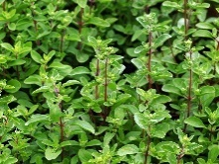
- frisch und getrocknet
- Tee, Salbe, Oel, Tinktur
- entkrampfend, harntreibend, Verdauungsbeschwerden, Völlegefühl
- Blähungen, Appetitlosigkeit, Kopfschmerzen
- nervöser Unruhe
- Wundheilung
- Schnupfen
Malven
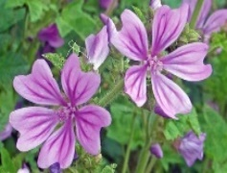
- Blüten, Blätter und Wurzel
- Getrocknet oder frisch / Saft, Tee, Tinktur, Salbe
- Schleimhautschützend, antibakteriell, antientzündlich, reizlindernd
- Durchfall, Erkältungen bzw. grippale Infekte, Husten
- Magenschleimhautentzündung (Gastritis), Magengeschwüre, Sodbrennen
- Mund- und Rachenentzündungen
- Wundbehandlung
Mariendistel
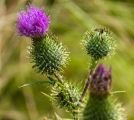
- frisch und getrocknet / Blüte, Samen
- leberreinigend, verdauungsregulierend und entgiftend
- guter Rohfaserlieferant
- entzündungshemmend und antioxidantisch
- wird bei Hepatitis oder Gelbsucht eingesetzt

Melisse
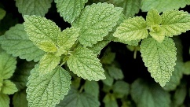
- frisch und getrocknet
- Tee, Salbe, Oel und Tinktur
- beruhigend, krampflösend, verdauungsfördernd,
bakterienhemmend, pilzhemmend und schmerzstillend
- Lippenherpes, Schildrüsenfunktion,
- Depressionen, Schlafstörungen, Magen -Darmproblemen
- Erkältung, Grippe oder Husten heilungsfördernde Effekte
- Verbesserte Leistungsfähigkeit
Minze
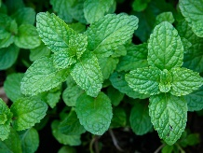
- Getrocknet oder frisch
- Tee, Salbe, Tinktur, Oel
- appetitanregend, keimtötend, verdauungsfördernd,
krampflösend, schmerzstillend, entzündungshemmend,
schleimlösend, desinfizierend, abstillend und
durchblutungsfördernd.
- nicht an trächtige und säugende Tiere geben, Verringerung
der Milch
Oregano
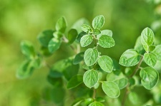
- getrocknet oder frisch
- verdauungsfördernd und bei Erkrankungen der Atemwege
- krampflösend und ein natürliches Antibiotikum
- unterstützend gegen Herzrhythmusstörungen, Verdauungsprobleme, Entzündung im Rachenraum
Petersilie
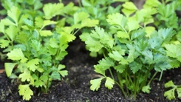
- getrocknet oder frisch
- harntreibend, appetitanregend, krampflösend und wehenfördernd
- bei Nierenerkrankungen, Blasen- und Nierensteine,
Verdauungsstörungen, Wassersucht
- nicht an trächtige Tiere verfüttern
Sonnenhut
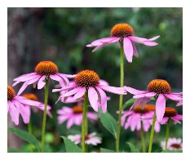
Echinacea
- getrocknet / Tinktur, Salbe oder Oel
- Blüte, Blätter, Stengel und Wurzel
- Atemwegsinfekte, Harnwegsinfekte,
- Wunden, Geschwüren, Ekzeme, Muskel und Gelenksschmerzen
- stärkt die Abwehrkräfte
Quecke
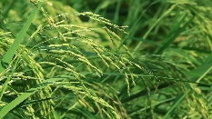
- getrocknet oder frisch (Süssgras), Tee (Wurzeln)
- Ätherische Öle, Schleimstoffe, Kieselsäure, Mineralsalze
- Bronchitis, Husten
- harntreibend, bei Verstopfungen, entschlackend blutreinigend
- nicht während Schwangerschaft verfüttern
Ringelblumen
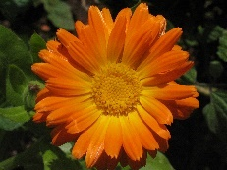
- getrocknet / Salbe, Tee, Tinktur, Oel, Seifen, Cremes
- Wunden, Ekzeme, Neurodermitis, Venösen Durchblutungsstörungen
- Mund und Rachenschleimhautentzündungen,
- Entzündungshemmend, antibakteriell
- Hautpflegend
- entzündungshemmend, appetitanregend, blutreinigend und krampflösend
Rosenblätter
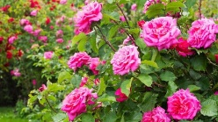
- getrocknet / Salbe, Oel, Tintur, Cremes usw.
- Antiseptisch, entzündungshemmend
- Mund und Rachenentzündungen und Wunden, Hautentzündungen
- blutreinigend, durchfallhemmend und stärken das Herz-
/Kreislaufsystem
Rosmarin
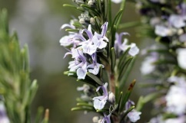
- frisch, getrocknet / Tee, Oel, Tinktur
- Atemwegs- als auch bei Erkältungskrankheiten, Nervensystem, reguliert Magensäure, Sättigungsgefühl
- Schleimlösend, antivirale, antibakteriell, entzündungshemmend, entspannend,
- appetitfördernd, verdauungsfördernd und stärkt den Kreislauf
Rotklee
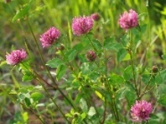
- getrocknet oder frisch (frisch nach der Blütezeit)
- nur in geringen Mengen füttern
- Vitamin B1, B3 sowie Vitamin C, Mineralstoffe, Magnesium, Kalzium, Kalium
- Schleimhautentzündungen, Herzkreislaufstörungen, Aufgasend
- antioxidativ, antiviral und antibakteriell, entzündungshemmend
Salbei
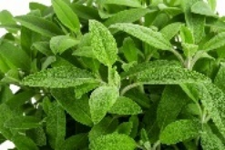
- getrocknet oder frisch/ Tee, Sirup, Salbe, Tinktur usw.
- Hautentzündungen, Atemwegsinfekt, Asthma, Hautrötungen
- entzündungshemmend, desinfizierend, durchfallhemmend, keimtötend, schleimlösend, hemmt Schmerzen
- verdauungsfördernd und abstillend.
- nicht an trächtige und säugende Tiere verfüttern,

Sauerampfer
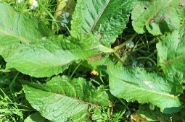
- getrocknet oder frisch
- Vitamin C, A, E, Kalium, Gerb und Bitterstoff, Mineralstoffe
- Atemweginfekt, Magen-Darm Beachwerden, stärkt das Immunsystem
- verdauungsfördernd, fiebersenkend und blutbildend
- wegen des hohen Oxalsäuregehalts nur selten verfüttern
Schafgarbe
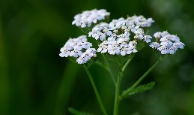
- getrocknet oder frisch / Tee, Tinktur, Salbe
- Magenbeschwerden, Hautentzündungen
- Antiseptisch und antibakteriell
- Verdauungsstörungen, appetitfördernd, entkrampfend,
wehenfördernd, durchfallhemmend
- eines der gesündesten Beifutter
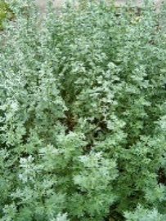
Sellerie
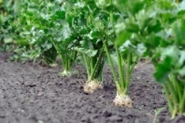
- getrocknet oder frisch
- hohen Vitamin A Gehalt, Vitamin B1, B2, B6, C sowie sehr reich an Kalium, Kalzium, Magnesium, Eisen, Phosphor, Folsäure und essenziellen Aminosäuren
- entzündungshemmend, schmerzlindernd, appetitanregend, verdauungsfördernd, belebend, harntreibend
Hinweis: Schwangere und Patienten mit Nierenleiden sollten auf größere Mengen Sellerie verzichten
Schlüsselblume
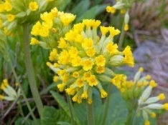
- getrocknet oder frisch / Tee, Tinktur, Extrakt usw.
- Atemwegsinfekte, Husten - Bronnchitis, Angstzustände (Volksmedizin)
- Schlaflosigkeit, psychische Erregung
- Kopfschmerzen, Hautausschlag
- Schleimlösend, erleichtert das Abhusten
Sonnenblumen
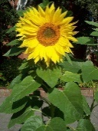
- Getrocknet oder frisch / Blüte, Blätter, Samen, Kerne
- Oel, Tinktur
- fiebersenkend

Spitzwegerich
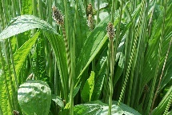
- getrocknet oder frisch
- Atemwegsinfekte, Husten,
- appetitanregend, verdauungsfördernd, entzündungshemmend, keimtötend, reizlindernd und schleimlösend, bei Husten
Stochenschnabel
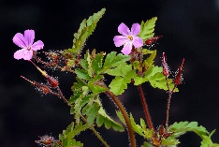
- getrocknet oder frisch / Salbe, Tinktur
- Flavonoide, Carbonsäuren, Gerbstoffe

- Natürliche Antibiotika deshalb nicht zu viel Füttern
- Entzündliche Infektionen, Entzündungen im Mund- und Rachenraum, Harnwegsinfekte, Magenentzündungen, Steinleidend, bei Kinderwunsch, Durchfall, starke Blutungen
- antioxidative, gefäßschützende, entzündungshemmende und wund- und blutstillende Wirkung Pilze und Bakterien abwehrend
Taubnessel
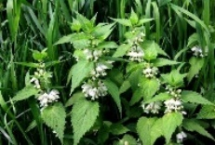
- getrocknet oder frisch / Pflanze, Samen, Blüte
- Magen-Darmbeschwerden, Hautbeschwerden, Wunden
- Atemwegsinfekte, Lungen- Rachen-Kehlkopfentzündungen, Gliederbeschwerden, Wurmbefall
- entzündungshemmend, entkrampfend, fiebersenkend, verdauungsfördernd, entzündungshemmen, antioxidativ, gallenflussfördernd (choleretisch), immun protektiv, antibakteriell
Thymian
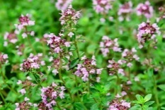
- getrocknet oder frisch / Tee, Tinktur, Gurgelwasser
- natürliches Antibiotika / bei übermässiger Gabe kann es zu Vergiftung kommen!
- bei Husten, Appetitlosigkeit, Hautprobleme durch Viren, Pilze
oder Bakterien ausgezeichnetes Wundheilmittel, Verdauungsprobleme
- hustenreizstillend, antibiotisch schleimlösend, krampflösend, schmerzlindernd, antibakteriell, anregend, entzündungshemmend, pilztötend, entwurmend

Topinambur
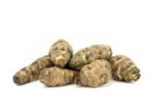
- nur Knolle essbar / getrocknet oder frisch
- Eisen Kalium, viele Mineralien, Spurenelemente, Vitamine, Prebiotische Eigenschaften (Nahrungsgrundlage für verschiedene Darmbakterien), optimale Fütterung bei Glutenunverträglichkeit
- Immunstärkend, optimiert den Säure-Base Haushalt, Magen- Darm, Blähungen, verdauungsfördernd
Vogelmiere
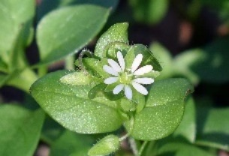
- Getrocknet oder frisch / Tee, Tinktur
- Blüte, Blätter, Samen
- Auswurffördernd, adstringierend, entzündungshemmend, teilweise antibakteriell, teilweise antimykotisch, wundheilungsfördernd, schmerzlindernd, blutreinigend, stoffwechselfördernd, juckreizstillend, antiviral, stimulierend auf das Immunsystem.
- Atemwegs Infekte, Bronchitis, Ausschläge, Hautjucken, Rheuma der Gelenke, akute Gelenkentzündungen (unterstützend), unterstützend bei Salmonellose, Frühjahrsmüdigkeit
Waldmeister
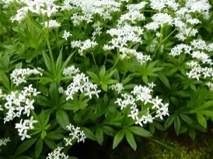
- getrocknet oder frisch /Tee, Schnaps, Oel, Tinktur
- nervöse Unruhezustände, Einschlafstörungen, Migräne, Menstruationsbeschwerden, Frühjahrsmüdigkeit, Furunkel und Geschwüre, Wunden und Verletzungen der Haut
- Libido steigernd, antientzündlich, antibakteriell, antioxidativ, antiviral

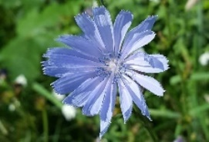
Wegwarte
- getrocknet oder frisch
- Appetitlosigkeit, Blähungen, Magen- und
Verdauungsbeschwerden, appetitanregend, cholagog (gallenflussanregend), cholesterinsenkend, leicht blutgerinnungsfördernd, wundheilungsfördernd, leberschützend, teilweise entzündungshemmend, teilweise antibakteriell, schwach schmerzlindernd
Weide
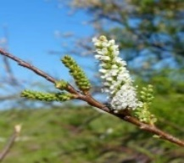
- getrocknet oder frisch / Tee oder als Kaffeeersatz, Tinktur Extrakt, Salbe
- Gerbsäure, Glykosid, Salicin und Salizylsäure
- Wirkt als natürliches Schmerzmittel
- grippalen Infekten, Erkältungen, Fieber, Gelenkentzündungen, Rheuma und Blasenentzündungen, Kopfschmerzen, Migräne und neuralgischen Schmerzen.
- en schmerzlindernd, fiebersenkend, antirheumatisch, harntreibend und schweißtreibend
Weißdorn
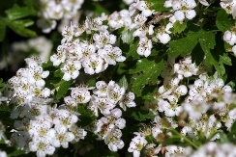
- getrocknet oder frisch / Blüten und Blätter /Tee, Extrakt, Tinktur
- Herzrhythmusstörungen, Druck und Beklemmungsgefühl, Schlafstörungen, Nervosität, Infektionskrankheiten, Koliken
- durchblutungsfördernd und herzstärkend

Wermut
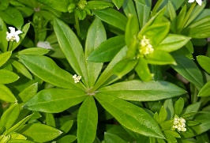
- getrocknet oder frisch / Tee, Tinktur, Salbe, Cremes usw.
- Magenverstimmungen, Appetitlosigkeit, Verdauungsstörungen, Blähungen, Menstruationsbeschwerden, Entzündungen, Schnupfen und Heuschnupfen
- Magenverstimmungen, Appetitlosigkeit, Verdauungsstörungen, Blähungen, Menstruationsbeschwerden, Entzündungen, krampflösend, durchfallhemmend, Blutarmut

